# 《鸡小德历险记》结算界面整改案

## 调整描述

1. 在关卡结束的时候会出现结算界面
2. 结算界面显示内容如下：
   1. 挑战结果
      1. 若成功，显示星级评价
      2. 若失败，显示“挑战失败”文字
   2. 本次得分
   3. 该关卡的历史最高得分
   4. 本次获得金币
   5. 本次获得奖励
   6. 功能按钮若干，如下：
      1. 再来一次
      2. 更换角色
      3. 返回主页
      4. 分享
      5. 继续
3. 星级显示
   1. 关卡通过的情况下，根据该次关卡的表现，按照策划规定的标准做星级评定，标准见[《《鸡小德历险记》关卡模式游戏失败判定调整》](《鸡小德历险记》关卡模式游戏失败判定调整.docx)
   2. 根据实际的星星数显示，显示时需要区分已获得和未获得，即始终有3颗星星存在
4. 得分显示
   1. 按照玩家实际在关卡中的得分显示
   2. 按照玩家在该关卡的最高一次得分显示该关卡的最高分
   3. 如果玩家本次得分超过（即大于）历史最高分，则同时更新最高分记录，同时显示一个“新纪录”
5. 金币获得显示
   1. 按照玩家实际在关卡中获得的金币和该关卡的收益率计算后，得出的最后金币收益显示出来
6. 奖励获得显示
   1. 如果有获得奖励，则显示奖励图标、奖励名字和数量
   2. 如果没有获得奖励，则显示文字“什么也没找到...”
7. 功能按钮逻辑
   1. 再来一次：以当前选择的角色，不做任何变动，直接重新开始挑战当前关卡
   2. 更换角色：返回关卡列表界面
   3. 返回主页：返回主页
   4. 分享：调用分享功能
   5. 继续：以当前选择的角色，不做任何变动，进入下一关

## 美术需求

### UI示例

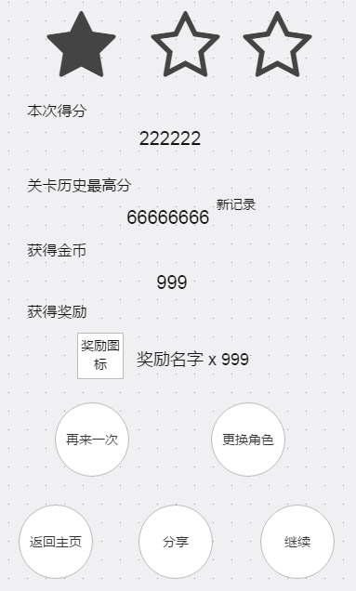

### UI重点说明

1. 以上参考图仅为需求元素和大致位置排版，美术设计时只需保证元素是完整的，不用一定参照这个排版
2. 挑战成功会显示一个星级评价，星星需要已获得和未获得两种样式
3. 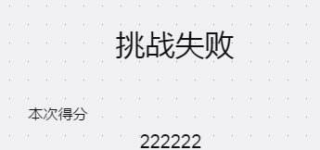如果挑战失败，则不显示星星，直接以文字显示挑战失败
4. 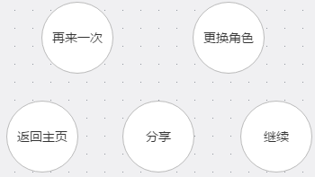五个按钮都为配上文字的图标按钮，都需要点击和正常两种状态
5. 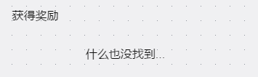获得奖励区域如果没有获得奖励，需要设计一个表现方式
6. 旁边的“新记录”为更新最高分记录时显示的图标，需要特殊设计，和界面上的字体区分开

### 动画需求

1. 从游戏界面过渡到结算界面的演示动画
2. 星级评价出现的样式动画
3. 显示得分时候的表现演示
4. 从结算界面切换到主页的演示动画
5. 从结算界面继续下一关卡或再来一次的界面过渡演示
6. 从结算界面到关卡列表的界面过渡演示